大分県医療ロボット・機器産業協議会
第２９回看護の日・看護週間
出展者募集

大分県医療ロボット・機器産業協議会では看護部会の活動の一環として、県内会員企業が開発・製造する看護関連機器の広報や普及を目的に、大分県看護協会で開催されるイベントに出展します。
出展を希望する方は下の申込書に必要事項を記入し、大分県医療ロボット・機器産業協議会 事務局までFAXでお送りください。応募者多数の場合はご希望に添えない場合があります。
（開催日）２０１９年５月１２日（日） １３：００～１５：００
（開場１２：３０、閉館１７：００ ※準備は午前中可能）
（会 場）大分県看護協会 ３階 大研修室前
（１コマ：約１．５×１．５ｍ、備品：机２台、パネル１枚／各ブース）
（出展者数）３～４社程度（出展無料）
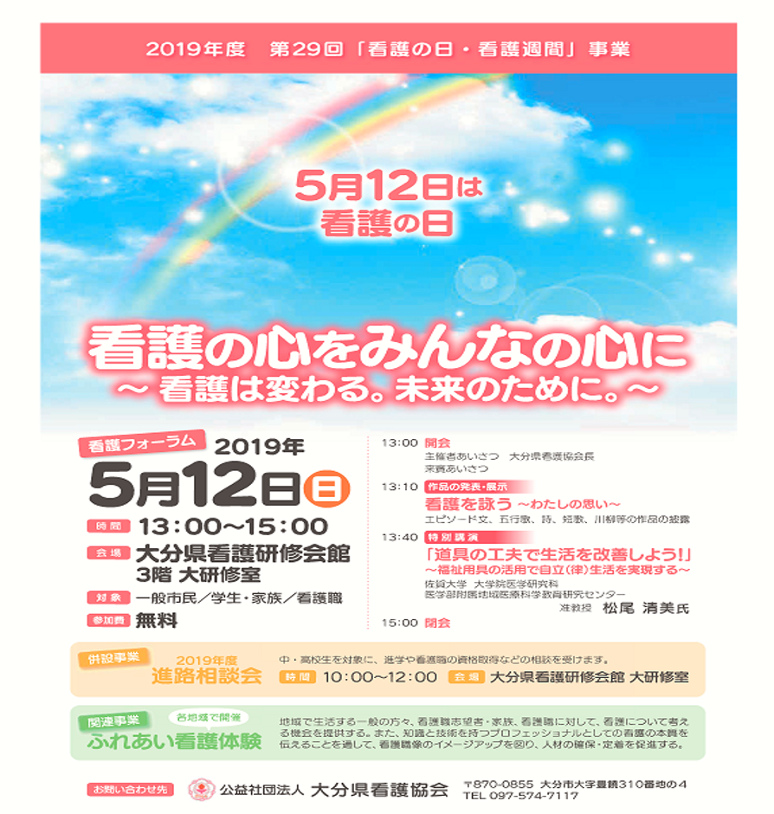

２０１９年度 第２９回看護の日・看護週間事業 出展申込書
企業名
担当者役職 |  |  | 担当者氏名
電話番号 |  |  | FAX番号
E-mail
必要机数（最大２） | 不要 ・ １台 ・ ２台 |  | パネル | 要 ・ 不要
申込期限：４月２６日 |  | 大分県医療ロボット・機器産業協議会 事務局 |  |  | FAX：097-506-1753

